RAPORT DE LABORATOR NR. 4
(Template standard – max. 3 pagini)

Contents
RAPORT DE LABORATOR 1
Pagina de titlu 2
1. Scopul laboratorului 2
2. Descrierea sistemului și metodologia 2
2.1 Sistemul / modelul utilizat 2
2.2 Date și semnale analizate 2
2.3 Metoda de lucru 3
3. Rezultate și analiză 3
4. Concluzii 3
Observații pentru studenți 4

Pagina de titlu
Universitatea: UTCN
Facultatea / Departamentul: Facultatea de Inginerie Industriala, Robotica si Managementul Productiei
Disciplina: Design of digital twins
Laboratorul nr.: 4
Titlul laboratorului: Indrumator_DigitalTwin_Lab Mathlab - adjusting parameters
Student:
Nume și prenume: Vaida Diana-Laura
Grupa / An: m_129_11/2026
Data: 26.01.2026

1. Scopul laboratorului
Scopul acestui laborator este dezvoltarea și utilizarea unui geamăn digital (Digital Twin) pentru o pompă triplex, utilizând mediul MATLAB/Simscape. Proiectul vizează generarea sintetică de date prin simulări repetate, monitorizarea stării de sănătate a sistemului și implementarea unui model de Machine Learning pentru clasificarea defectelor (scurgeri la pistoane). Datele rezultate sunt integrate într-un flux de monitorizare în timp real, fiind vizualizate într-un dashboard interactiv în Grafana.

2. Descrierea sistemului și metodologia
2.1 Sistemul / modelul utilizat
Sistemul fizic analizat este o pompă hidraulică triplex (cu trei pistoane), utilizată pentru transportul fluidelor sub presiune. Modelarea a fost realizată în MATLAB/Simulink folosind biblioteca Simscape, care permite simularea componentelor mecanice și hidraulice detaliate.
- Mediul de lucru: MATLAB (pentru procesare), Simulink/Simscape (pentru modelare fizică), Docker (pentru baze de date), InfluxDB (stocare date time-series) și Grafana (vizualizare).
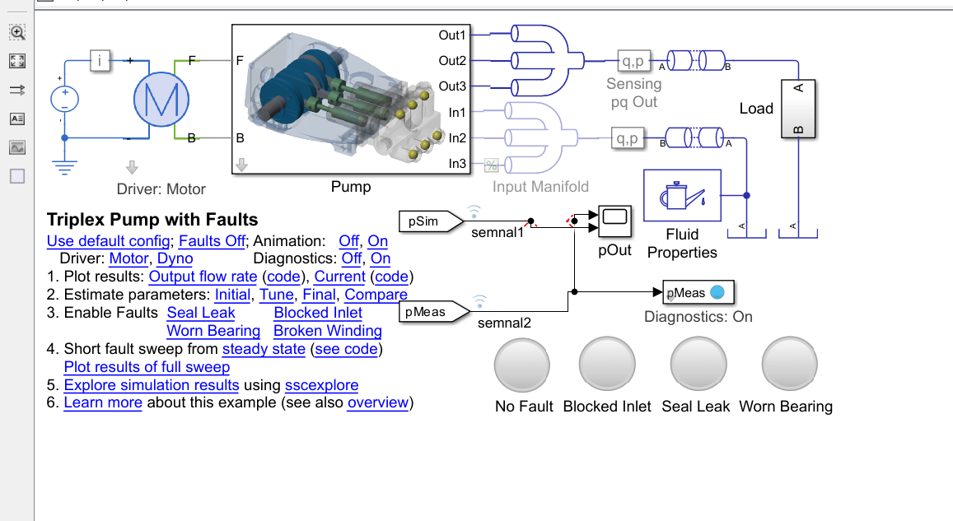2.2 Date și semnale analizate
- Presiunea de ieșire (pOut_sim): Măsurată în nodul de refulare. Este relevantă deoarece o scădere a presiunii medii indică o pierdere de eficiență cauzată de scurgeri.
- Curentul motorului (iMeas): Măsurat în blocul Driver. Valoarea RMS a curentului reflectă efortul depus de motorul electric pentru a compensa pierderile din sistem.
2.3 Metoda de lucru
- Generarea datelor: S-au realizat 20 de simulări automate, variind starea pompei (Normal vs. Seal Leakage) folosind parametrul faultMode .
- Extracția indicatorilor: Pentru fiecare rulare, s-au calculat media presiunii și RMS-ul curentului, salvate în matricea features .
- Decizia: S-a utilizat un model de Machine Learning de tip Arbore de Decizie (Decision Tree) antrenat pe datele simulate pentru a clasifica automat starea pompei în timp real .

3. Rezultate și analiză
Datele extrase din simulări au fost procesate pentru a obține fișierul pump_data_lab.mat. În urma antrenării modelului ML, s-a obținut o acuratețe ridicată în detectarea regimului de defect "seal leakage"
Observații:
- Regim normal: Presiunea medie se menține la valori ridicate (aprox. 81 psi), iar curentul este stabil .
- Regim defect: Apariția unei scurgeri determină scăderea presiunii și modificarea semnăturii curentului, declanșând "Alarma" în sistemul de monitorizare.
- Verdict: Sistemul a demonstrat capacitatea de a pune un diagnostic corect în mai puțin de 2 secunde de la colectarea datelor.
4. Concluzii
Laboratorul a demonstrat utilitatea unui Digital Twin în mentenanța predictivă, permițând testarea unor scenarii de defect greu de reprodus pe un echipament real fără riscuri. Integrarea cu Grafana oferă o interfață intuitivă pentru operatori, transformând datele brute în informații decizionale (Health Index). O limitare actuală este numărul mic de simulări (N=20), o îmbunătățire posibilă fiind extinderea bazei de date pentru a include defecte multiple (ex: uzura rulmenților) și utilizarea unui protocol de comunicație securizat pentru trimiterea datelor în cloud.

